[苏州大学附属常州肿瘤医院的论文被撤稿，因与同期刊另一篇文章数据重叠](https://mp.weixin.qq.com/s?__biz=Mzk1NzE0NTE5Mg==&mid=2247489933&idx=1&sn=c85d26bffe159a4ff5a8c8d949198739)

净研行动[净研行动](javascript:void(0);)2025-04-18 13:32:43浙江

**01**

**问题论文**

标题：PAK4, a target of miR-9-5p, promotes cell proliferation and inhibits apoptosis in colorectal cancer

期刊：Cellular & Molecular Biology Letters

单位：苏州大学附属常州肿瘤医院

发表时间：2019年11月8日

DOI: 10.1186/s11658-019-0182-9

撤稿原因：本文中的数据与同期刊发表的另一篇文章中的数据存在重叠。此外，在这两篇文章（当时均在本刊的审议过程中）发表后开展的一项调查发现，还有其他迹象引发了人们对这两篇稿件作者身份以及其中所呈现的研究情况的担忧。

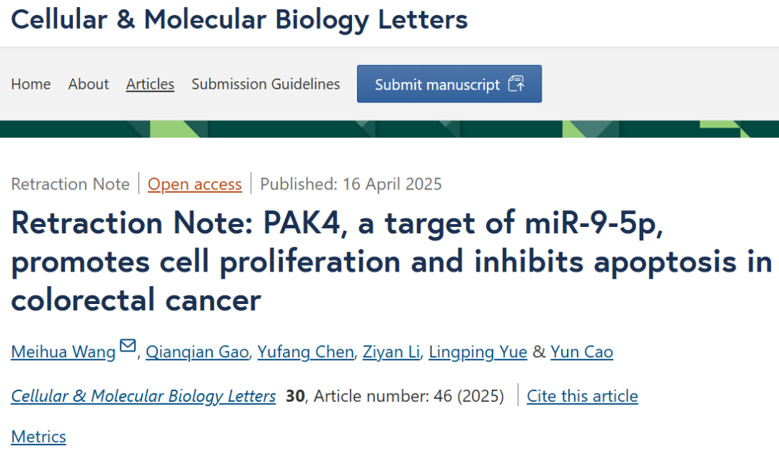

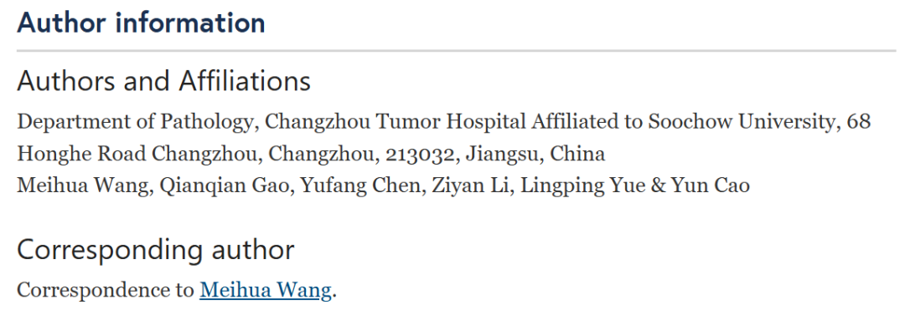

**02**

**具体说明**

① 图5B，下方为稍暗版本，以便与以下内容更好地进行对比：

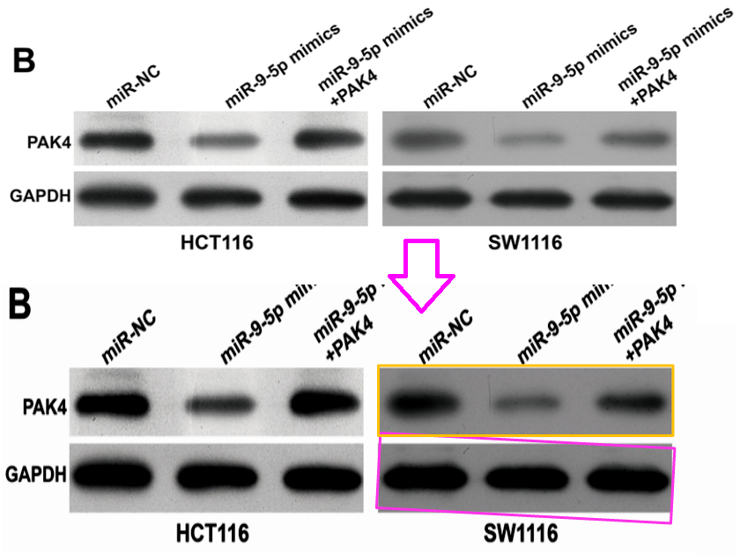

[左侧] 图3C（徐等，2020年，doi: 10.1186/s11658-020-00229-6 ）。

[右侧] 图6B（梁等，2021年，doi: 10.1002/2211-5463.13025）。

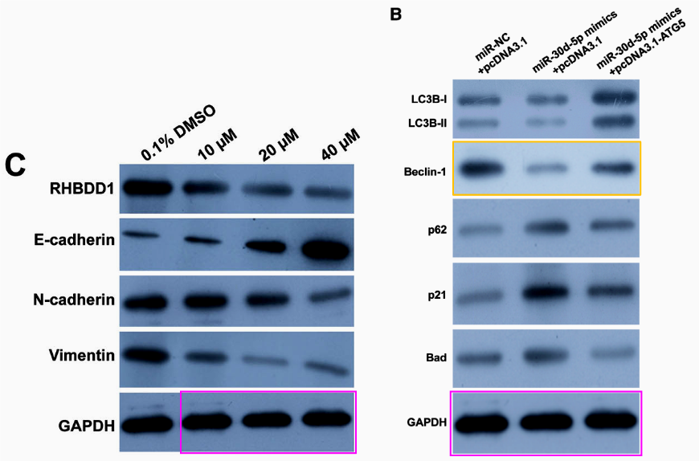

**03**

**处理结果**

主编已撤回本文，因为本文中的数据与《Cellular & Molecular Biology Letters》发表的另一篇文章[1]中的数据存在重叠。此外，在这两篇文章（当时均在本刊的审议过程中）发表后开展的一项调查发现，还有其他迹象引发了人们对这两篇稿件作者身份以及其中所呈现的研究情况的担忧。因此，主编不再信任本文中呈现的结果和结论。作者未回复出版方的函件。

涉及文章

[1] Xu S, Zhang H, Wang A, et al. Silibinin suppresses epithelial–mesenchymal transition in human non-small cell lung cancer cells by restraining RHBDD1. Cell Mol Biol Lett. 2020;25:36. https://doi.org/10.1186/s11658-020-00229-6.

**参考信息**

https://cmbl.biomedcentral.com/articles/10.1186/s11658-025-00730-w#author-information

提供线索或对推文存在疑义，请联系邮箱：jxscuijian@163.com





**微信搜一搜**



 净研行动